МИНИСТЕРСТВО ПРОСВЕЩЕНИЯ РОССИЙСКОЙ ФЕДЕРАЦИИ

МУНИЦИПАЛЬНОЕ БЮДЖЕТНОЕ УЧРЕЖДЕНИЕ ДОПОЛНИТЕЛЬНОГО ОБРАЗОВАНИЯ «ДЕТСКИЙ ЭКОЛОГИЧЕСКИЙ ЦЕНТР» МУНИЦИПАЛЬНОГО ОКРУГА ГОРОД-КУРОРТ ЯЛТА
РЕСПУБЛИКИ КРЫМ

КОНКУРС ЛУЧШИХ ПРАКТИК, РЕАЛИЗУЕМЫХ
ПО ДОПОЛНИТЕЛЬНЫМ ОБЩЕОБРАЗОВАТЕЛЬНЫМ ПРОГРАММАМ «ОБРАЗОВАТЕЛЬНЫЙ ОЛИМП-2026»

номинация: естественнонаучная направленность

направление: развлекательно-познавательные занятия, профориентация

МЕТОДИЧЕСКАЯ РАЗРАБОТКА ЗАНЯТИЯ
«ХОЧУ СТАТЬ ВРАЧОМ»
(для обучающихся младшего школьного возраста)

Подготовила
Констанчук Ольга Вячеславовна,
заведующий отделом,
педагог дополнительного образования
Муниципального бюджетного
учреждения дополнительного
образования «Детский экологический
центр» муниципального
округа город-курорт
Ялта Республики Крым

г. Ялта, 2026
ПОЯСНИТЕЛЬНАЯ ЗАПИСКА

Обоснование выбора образовательной практики
Одной из целей развития дополнительного образования детей является создание условий для самореализации и развития талантов детей, а также воспитание высоконравственной, гармонично развитой и социально ответственной личности, что отражено в Концепции развития и соответствует положениям Закона об образовании в Российской Федерации. В Концепции развития также поставлены ряд задач развития дополнительного образования, в том числе «формирование механизмов преемственности и непрерывности образовательных траекторий в общем, дополнительном образовании детей, среднем профессиональном и высшем образовании; вовлечение обучающихся в программы и мероприятия ранней профориентации, обеспечивающие ознакомление с современными профессиями и профессиями будущего, поддержку профессионального самоопределения…»
Одно из направлений развития воспитания в системе образования – это расширение вариативности воспитательных систем и технологий, нацеленных на формирование индивидуальной траектории развития личности ребёнка с учётом его потребностей, интересов и способностей. Поэтому занятость ребенка в дополнительном образовании актуальна и соответствует основным направлениям и целям образования.
Дополнительная общеобразовательная общеразвивающая программа «Друзья природы», по которой работаю с учащимися, имеет естественнонаучную направленность. Ее реализация позволяет детям получить знания и навыки безопасного поведения в окружающей среде, способствует формированию у младших школьников осознанного и ответственного отношения к природе, формирует навыки и модель экологического поведения, знакомит с профессиями людей, обеспечивающих помощь, предотвращение и предупреждение чрезвычайных ситуаций для человека и природы. В тоже время воспитательный потенциал программы направлен на приобщение к культурным и духовным ценностным ориентирам, позволяет каждому ребенку раскрыть свои способности, проявить индивидуальность. Опыт работы с детьми подтверждает, что в силу психо-возрастных особенностей дети младшего школьного возраста активны и любознательны, с удовольствием осваивают новые знания. Поэтому в своей работе стараюсь объединить элементы гуманитарного и естественнонаучного образования. Также считаю важным раннюю профориентационную работу среди обучающихся младшего школьного возраста. И, если традиционные мероприятия к праздникам позволяют формировать бережное восприятие у младших школьников к традиционным ценностям, семье, близким, Родине, профессии своих родителей, то знакомство с другими профессиями происходит в рамках отдельных тематических занятий.
Актуальность. С целью развития познавательного интереса у обучающихся младшего школьного возраста было разработано занятие, на примере которого можно показать роль современной востребованной профессии – профессии врача.
Цель проведения мероприятия: знакомство обучающихся младшего школьного возраста с профессией, связанной со спасением и сохранением здоровья людей, что особенно актуально в настоящее время.
Задачи: активизация познавательного интереса, ознакомление обучающихся с важной для каждого человека профессией врача; расширение кругозора и пополнение словарного запаса обучающихся; ранняя профориентационная работа с детьми, воспитание личностных качеств ребенка.
Занятие было проведено в трех группах детей младшего школьного возраста (7-10 лет) творческих объединений художественной и естественнонаучной направленности МБУДО «Детский экологический центр». Кроме того, материалы занятия были использованы для проведения тематического профориентационного мероприятия для обучающихся младшего школьного возраста в рамках Летней сезонной школы – 2026.
Каждое занятие имело свои особенности ввиду того, какие представления о профессии врача сформированы у детей, насколько широк их кругозор, а также насколько подготовлена группа к приему и усвоению новой информации. Во всех случаях занятие нашло положительный отклик у детей и педагогов. По итогам была проведена встреча с сотрудниками дежурной сменой ГКУ РК «КРЫМ-СПАС», которые продемонстрировали работу медицинского работника при проведении аварийно-спасательных работ. И было проведено мероприятие с родителями для того, чтобы дети узнали о профессиях своих близких.
Методическая разработка была представлена на республиканском конкурсе по профориентации обучающихся «Мастерская профориентации», республиканском этапе Всероссийского конкурса лучших образовательных практик дополнительного образования естественнонаучной направленности «БиоТОП ПРОФИ», Всероссийском конкурсе работников сферы дополнительного образования «Страна детства», и вошла в число работ-призеров.
Таким образом, опыт по проведению воспитательных мероприятий, направленных на раннюю профессиональную ориентацию младших школьников, может быть полезен педагогам дополнительного образования при разработке собственных занятий с учетом интересов обучающихся. А возможности дополнительного образования, личный творческий потенциал педагога должны быть направлены на всестороннее развитие личности ребенка, формирование бережного отношения у детей к окружающей природной среде, здорового образа жизни, понимания важности выбора будущей профессии.
Педагогическая целесообразность. Материалы разработки можно использовать для проведения учебных занятий и воспитательных мероприятий в творческих объединениях образовательных организаций основного и дополнительного образования всех направленностей.
ПРИЛОЖЕНИЕ А
Методическая разработка занятия
«Хочу стать врачом»
(для обучающихся младшего школьного возраста)
Тема занятия: «Хочу стать врачом»
Цель:
- знакомство обучающихся старшего дошкольного и младшего школьного возраста с профессией врача, связанной со спасением и сохранением здоровья людей.
Задачи:
образовательная
- знакомство с разнообразием профессий, связанных с медициной, лечением и заботой за здоровьем человека, знакомство с профессией врача;
развивающая
- активизировать у детей познавательный интерес к окружающему миру, здоровью, здоровому образу жизни, профессиям, связанным с сохранением здоровья и спасением жизни людей; - обогащать и углублять представления о профессиях, связанных с медициной; - учить выделять признаки понятий и сравнивать по содержанию; - продолжать работу по развитию мышления;
воспитательная
- формировать у детей способность внимательно и доброжелательно выслушивать и анализировать идеи и предложения других детей; - воспитание ответственного отношения к своему здоровью и здоровью близких людей.
Возраст обучающихся: 7-10 лет
Педагогическая целесообразность
Ранняя предпрофессиональная работа с обучающимися старшего дошкольного и младшего школьного возраста способствует становлению представления о разнообразных профессиях, в том числе, связанных с заботой о жизни и здоровье человека. Структура и содержание занятия направлены на воспитание внимательного и ответственного отношения к тем, кто может прийти на помощь к человеку; на формирование личностных качеств ребенка, а также на мотивацию предварительного выбора будущей профессии.
Планируемые результаты:
формирование у обучающихся представления о профессиях, связанных с сохранением жизни и здоровья человека, о важности данного направления в повседневной жизни человека и экстремальных ситуациях, актуальности данной профессии; расширение кругозора обучающихся старшего дошкольного и младшего школьного возраста.
Форма проведения занятия: занятие изучения нового материала с элементами игры.
Словарь новых слов и терминов: специалист, лор, окулист, терапевт, хирург, гастроэнтеролог, фтизиатр, инфекционист, невролог.
Опережающее задание
Знакомство с отрывками из книги К. Чуковского «Доктор Айболит» и Н. Носова «Приключения Незнайки и его друзей» Рассказ детей о своем опыте общения с врачами.
Оборудование: слайды с изображением врачей разной специализации, проектор, цветные карандаши, презентация профессии врача, тонометр медицинский, неврологический молоточек.
Ход занятия
«Мы хотим видеть ребёнка в погоне за знаниями, а не знания, преследующие ребёнка»
Джордж Бернард Шоу
Организационный момент
Актуализация
Добрый день, дорогие ребята. Я загадаю вам загадку, а вы отгадаете, и мы тогда узнаем о чём будет наше занятие.
Педагог: Педиатра ты не бойся,
Не волнуйся, успокойся,
И, конечно же, не плачь,
Это просто детский …О ком идет речь?
Дети: Врач.
Педагог: Правильно. Послушайте, ребята, что я вам расскажу.
Основная часть занятия
На слайде мультимедийного проектора педагог зачитывает детское стихотворение о профессии врача:
Слава докторам
Слава, слава докторам,
Санитаркам, фельдшерам,
Всем медсестрам, окулистам,
Акушерам, протезистам,
Стоматологам и лорам,
Славу мы поем всем хором.
Даже если кто здоров,
Жизнь ведь начал с докторов!
Их заботливые руки
Облегчали мамам муки,
Чтобы мы могли родиться.
Не дай Бог нам простудиться,
Подхватить бронхит иль грипп –
Сразу вспомним мы о них!
Вам про них расскажет каждый,
Как умелы и отважны,
Как окутают вниманьем,
Чтоб улучшить состоянье,
Как борясь за жизнь людей,
Забывают о своей.
Дали клятву Гиппократа,
Ей верны в работе свято.
Слава, слава докторам!
Низко кланяемся вам.
Педагог: На занятии мы сегодня будем говорить о крайне важной профессии – профессии врача. Как вы думаете, что же такое профессия?
Дети: профессия – это та работа, которую выполняет специалист.
Педагог: А можно ли человеку сразу стать профессионалом в своем деле, для этого нужно специальное обучение или нет?
Дети: нет, для этого необходимо закончить институт, университет или колледж и получить специальный диплом об образовании.
Педагог: Я специально заглянула в толковый словарь, чтобы познакомить вас, дети, с определением понятия «профессия».
Итак, профессия – это основной род занятий, трудовой деятельности.
Педагог: Сегодня мы поговорим о важной профессии, профессии врача. Это очень древняя профессия. Она происходит родом из доисторических времен. В первобытные времена стали появляться первые врачеватели, хорошо знающие целительные свойства растений, и умеющие правильно их применять на практике.
Считается, что основоположник медицины – Гиппократ, врач родом из Древней Греции. Изначально, почти каждый человек был как бы врачом, сам по себе. Первобытные люди отлично умели использовать дары природы. Позднее появятся знахари. Кстати, Гиппократ стал основателем медицины в IV веке до н.э., именно тогда стало известно о профессии врача.
Стать врачом мог абсолютно не каждый человек, в основном, на получение данной профессии мог претендовать человек из зажиточной семьи. В Греции стали появляться ятрейи – самые первые больницы. Уже в те времена появились некоторые врачебные специализации. Врачей в то время государство щедро награждало за их заслуги, за лечение эпидемий, устанавливая им памятники и поощряя их финансово. Со времен Древней Греции известна профессия странствующего врача, который посещал один город за другим, с миссией исцеления больных. Стали появляться частные школы, задача которых состояла в подготовке будущих светил медицины. В Греции существовало несколько таких школ, к слову, в Косской школе обучался Гиппократ. Позже медицина нашла развитие в Александрии. Здесь активно интересовались медициной, тут основали научно-исследовательский институт, где изучали анатомию и множественные болезни. Эразистрат и Герофил – известнейшие врачи того времени.
Римляне особо укрепили статус и значимость медицины. В Древнем Риме появились валетудинарии – специальные лечебницы. Среди известнейших римских врачей – Гален и Эпикур. Университеты стали появляться уже в середине Средневековья. Там обучались будущие врачи. Наилучшими были признаны итальянские университеты. Именно с этого времени и зародился прототип учебных заведений для будущих медиков.
Педагог. Ребята, а вы уже знаете, кем вы хотите стать в будущем?
Дети дают различные ответы.
Вы даже не представляете, как много профессий в мире. И, кстати, уже сегодня наступает время активно задуматься о своем будущем, о том, кем вы хотите стать, когда станете взрослыми. Очень важно выбрать профессию себе по душе. Сегодня мы говорим о профессии врача, поэтому я предлагаю вам сыграть в небольшую игру, и проверить, знаете ли вы разные специальности врачей.
Как хорошо ты знаешь врачебные специальности?
Наши буквы нечаянно перемешались. Попробуй их расставить в правильном порядке, и тогда у тебя получится готовое слово – специальность врача.
ПЕДИАТР РЕПИАДТ
ЛОР ОРЛ
ОКУЛИСТ СИОКУЛТ
НЕВРОЛОГ ОРОГЕВНЛ
ХИРУРГ УИРХГР
ТЕРАПЕВТ ЕВЕТАРЕП
ТРАВМАТОЛОГ АМОГОТАВРЛА
СТОМАТОЛОГ ОСАМОГОЛТТ
Физкультминутка
А сейчас предлагаю вам сыграть в интересную викторину, и ответить на вопросы. Тема нашей викторины: «Медицина».
- Кто лечит карапузов? (Врач-педиатр).
- Как называется заболевание «сахарный…»? (Диабет).
- Название магазина «гастроном» происходит от названия анатомического органа. Вопрос: какого? (Желудок).
- Кого назвали родоначальником медицины? (Гиппократа).
- Какое животное изображено на медицинской эмблеме? (Змея).
- Кто помогает создавать голливудские улыбки? (Стоматолог).
- Что помогает подобрать пациенту окулист? (Очки).
- Как иначе можно назвать окулиста? (Офтальмолог).
- Имя коротышки-доктора из сказки Н. Носова? (Пилюлькин).
- Как звали доброго доктора, который всегда спешил на помощь деткам и зверятам? (Айболит).
Закрепление материала
Педагог: Ребята, давайте с вами сыграем в игру «Угадай-ка!». Перед вами изображения некоторых врачей. Давайте попробуем угадать, как называют этих докторов? (Игра в приложении). (Посмотрите на картинки и попробуйте найти на них: педиатра, кардиолога, травматолога, стоматолога, терапевта, отоларинголога, офтальмолога, невролога), (приложение 1).
Педагог: А сейчас, дети, я предлагаю вам поработать с карточками. В ходе работы мы узнаем, какие инструменты нужны врачам разных специальностей. Вы должны дать название предмету, изображенному на вашей карточке. Мы обсудим, для чего они необходимы врачу в процессе его работы (карточки, приложение 2).
Педагог: А теперь мы попробуем выяснить, что важно знать каждому человеку о своем здоровье ежедневно?
Ответы детей (температура, давление, не болит ли живот, нет ли сыпи).
Педагог: Ответы правильные и каждый из вас должен заботиться о своем здоровье. Какие меры надо предпринимать для сохранения здоровья?
Ответы детей (делать зарядку, чистить зубы, совершать прогулки на свежем воздухе, соблюдать правила гигиены и режим дня).
Педагог: Молодцы! Ответы правильные! И сегодня мы с вами узнаем, как правильно определять давление у детей, и какое давление считается допустимым.
Мы будем учиться измерять АД (артериальное давление).
Артериальное (кровяное) давление (АД) – это сила, с которой поток крови давит на сосуды. Измеряется в мм.рт.ст.
Уровни артериального давления:
120/80 мм.рт.ст. – ОПТИМАЛЬНОЕ АД.
130/85 мм.рт.ст. – НОРМАЛЬНОЕ АД.
139/89 мм.рт.ст. – ВЫСОКО/НОРМАЛЬНОЕ АД.
от 140/90 мм.рт.ст. – МОЖЕТ ДИАГНОСТИРОВАТЬСЯ артериальная гипертония.
Артериальная гипертония – периодическое или стойкое повышение АД, отмеченного трехкратно в разное время на фоне спокойной обстановки.
Педагог показывает, как при помощи тонометра определять давление.
Педагог: Итак, ребята, я надеюсь, что нам с вами удалось немного познакомиться с профессией врача, и каждый из вас понял, насколько это важное и нужное предназначение – быть врачом! Сегодня ваша работа – это ваша учеба, выполняйте ее хорошо, и тогда в будущем у вас будут высокие шансы обрести уникальную работу своей мечты. Желаю всем вам успехов!
Рефлексия:
Итак, ребята, с какой профессией вы сегодня познакомились?
В чем заключается работа врача?
Какими качествами должен обладать врач?
Домашнее задание (творческое задание)
Составить устный рассказ о самом добром докторе, с которым вы встречались.
Рассказать родителям о том, какие врачебные специальности вы выучили на занятии.
Рекомендуемая литература
1. Герман А. Зайчик Сева идет к врачу! Полезные сказки. – СпБ.: Питер, 2022. – 28с.
2. Калмыкова Е. Николай Пирогов. Великий хирург. – Настя и Никита, 2016. – 24с.
3. Сутеев В. Г. Про бегемота, который боялся прививок / В. Г. Сутеев. – Москва: Малыш, 2021 г. – 128 с.
4. Ульева Е.А. Идем к стоматологу! Серия «Зачем нужны врачи» – Клевер Медиа Групп, 2020. – 24с.
Приложение к занятию
Приложение 1.
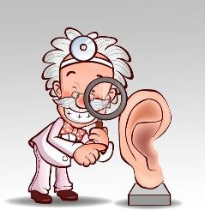
«Угадай-ка» (посмотри на картинки и попробуй найти на них: педиатра, кардиолога, травматолога, стоматолога, терапевта, отоларинголога, офтальмолога, невролога).
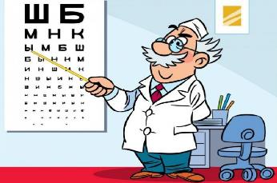

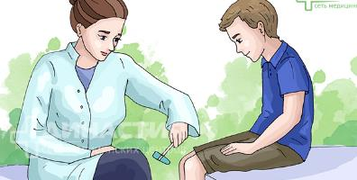




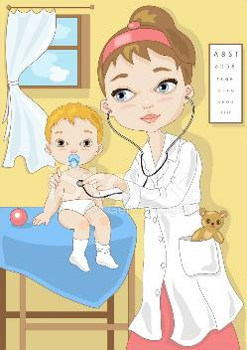

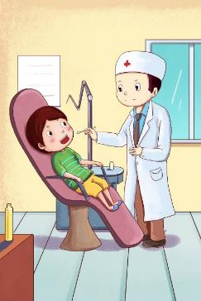

Приложение 2.
«Как это называется?»

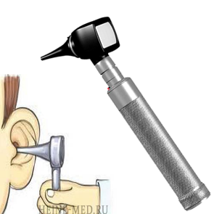
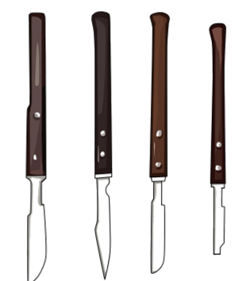

Отоскоп ушной – инструмент для диагностики заболеваний органов слуха.
Медицинский скальпель – необходим врачу для рассечения мягких тканей.
Фонендоскоп – прибор для прослушивания шумов во внутренних органах.
Тонометр – медицинский прибор для измерения артериального давления.

Лобный рефлектор – устройство для визуального обследования в отоларингологии.
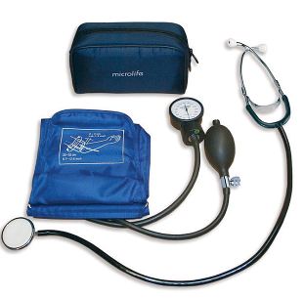
Неврологический молоток – главный инструмент невролога. Важен для оценки сухожильного рефлекса.
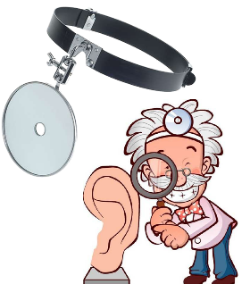
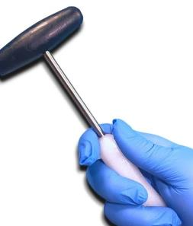

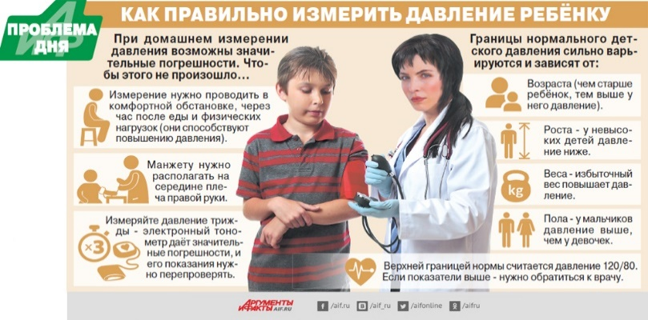

ПРИЛОЖЕНИЕ Б
ДОПОЛНИТЕЛЬНЫЕ МАТЕРИАЛЫ
Ссылка на сайт МБУДО «ДЭЦ» https://ecomir-yalta.krymschool.ru/
Ссылка на Навигатор дополнительного образования
https://р82.навигатор.дети/program/25357-druzya-prirody-sz
Занятие в творческих объединениях МБУДО «ДЭЦ»
https://ecomir-yalta.krymschool.ru/news-svc/item?id=690158&lang=ru&type=news&site_type=school
Работа педагога по самообразованию и профессиональному развитию
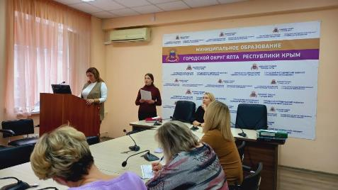

Выступление на муниципальном семинаре
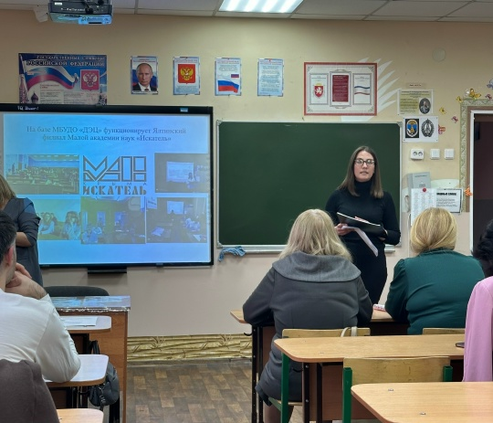

Выступление на педагогическом форуме «Наука для каждого: индивидуальный подход к исследовательской деятельности в школе» в рамках работы секции «Учитель-исследователь: методики, инструменты, вдохновение»
https://vk.ru/wall-208014078_5213

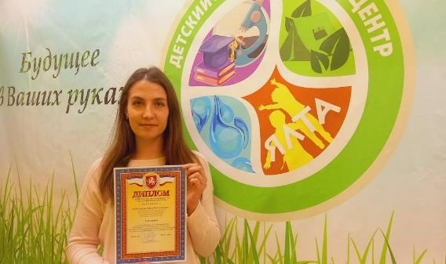

Результат участия педагога в республиканском этапе Всероссийского конкурса лучших образовательных практик дополнительного образования естественнонаучной направленности «БиоТОП ПРОФИ»
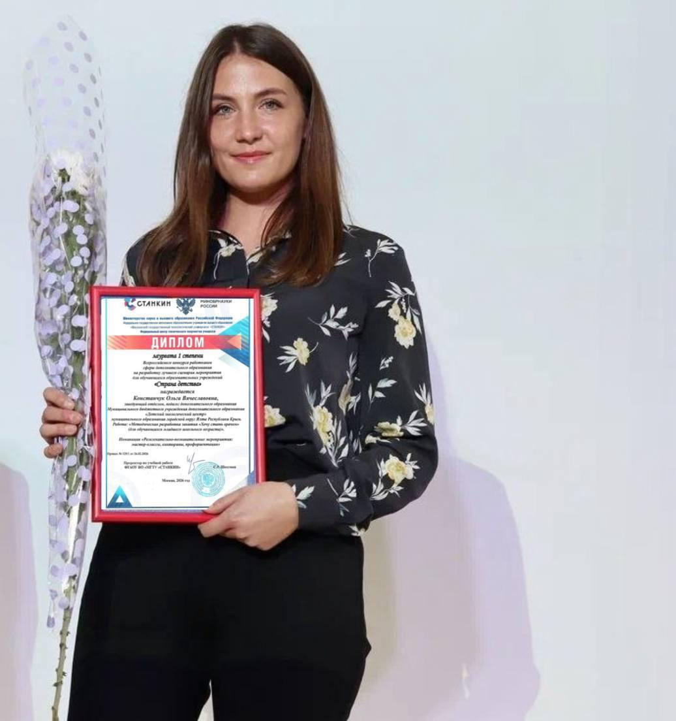

Результат участия педагога во Всероссийском конкурсе работников сферы дополнительного образования «Страна детства»

ПРИЛОЖЕНИЕ В

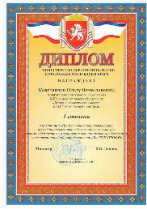
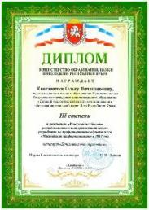
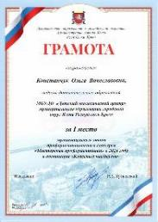

Итоги Республиканского конкурса по профориентации обучающихся «Мастерская профориентации» и республиканского этапа Всероссийского конкурса лучших образовательных практик дополнительного образования естественнонаучной направленности «БиоТОП ПРОФИ»
https://экобиоцентр-крым.рф/upload/iblock/05e/60rca517ougq3dx26mnj3q3dccz8y77h.pdf
https://экобиоцентр-крым.рф/upload/iblock/75c/tp29q1r6y1gfhhie2dff911p4o3cqf15.pdf
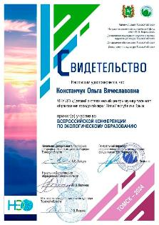
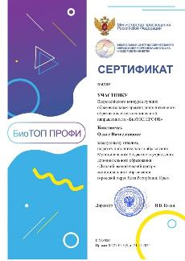
Участие педагога во Всероссийский мероприятиях

ПРИЛОЖЕНИЕ Г

Занятия по профориентации со службой ГКУ РК «КРЫМ-СПАС» групп обучающихся младшего школьного возраста

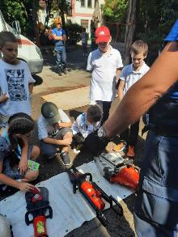
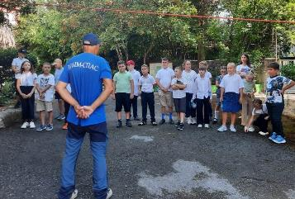

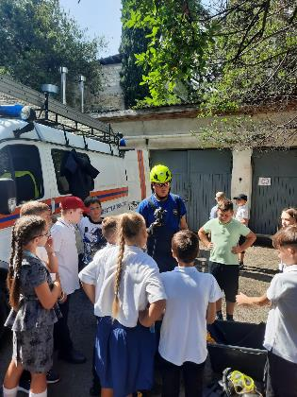

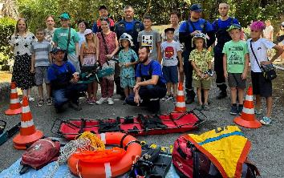

ПРИЛОЖЕНИЕ Д
Фрагменты проведения занятий по теме в разных группах
под руководством педагога

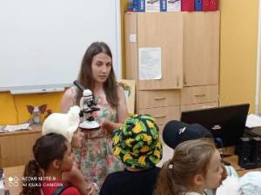
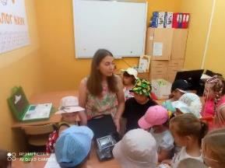

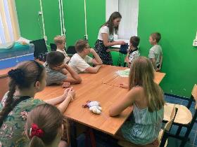
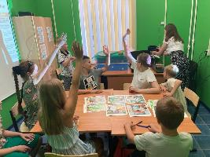

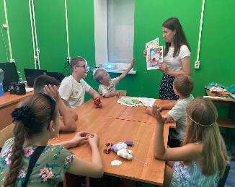
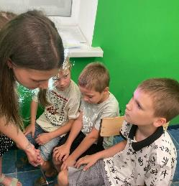

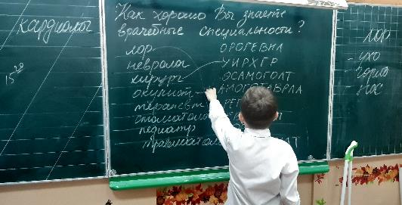

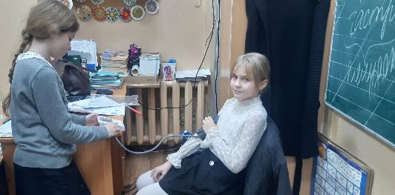

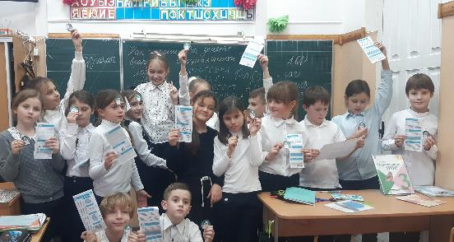

Во время занятий Летней сезонной школы – 2026

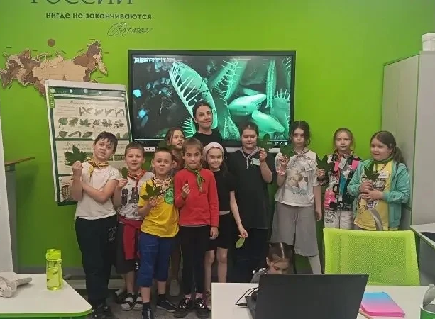
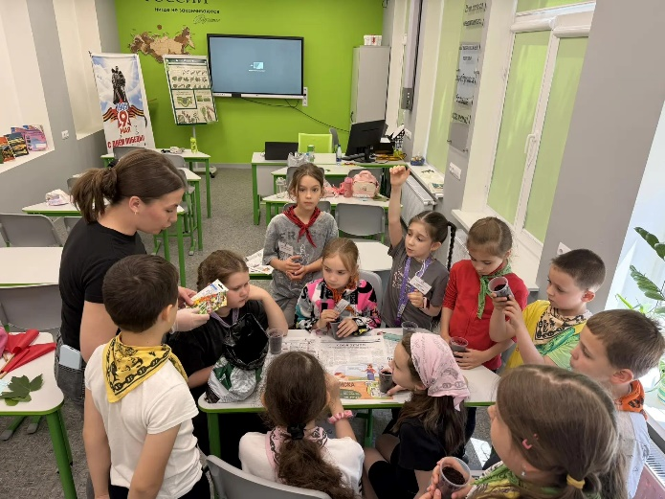

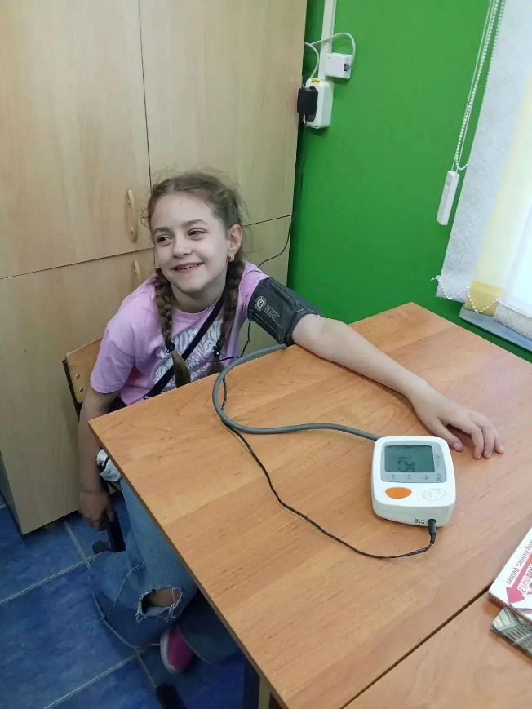
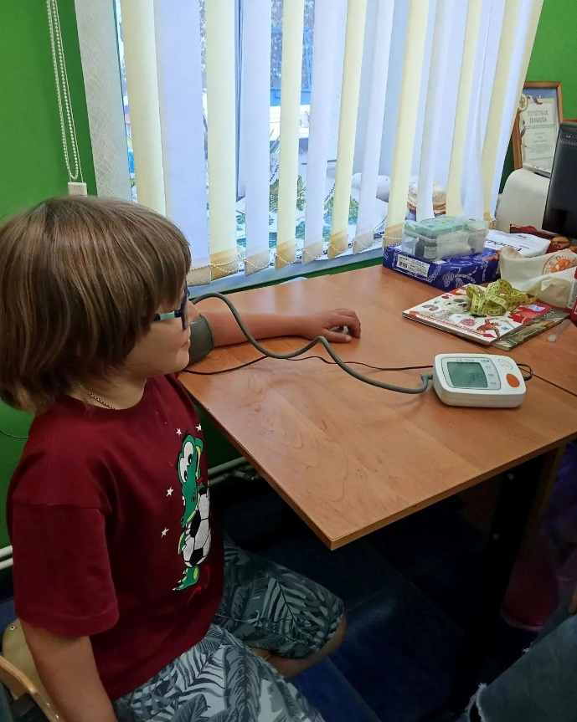

«Мы учимся измерять артериальное давление для профилактики заболеваний»

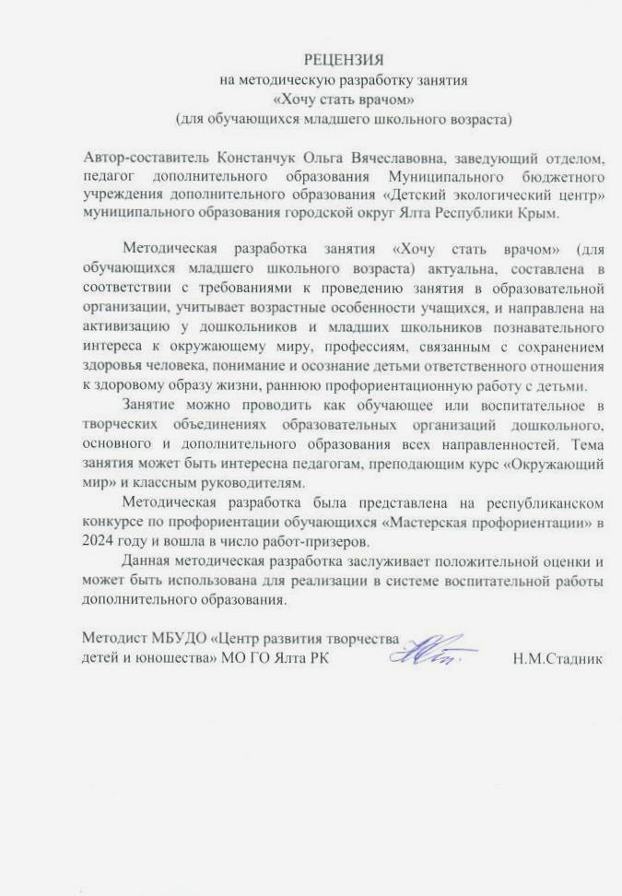
ПРИЛОЖЕНИЕ Е

